Eclairer son vélo pour être vu
En France, selon le code de la route, un vélo doit être muni d'un phare avant de couleur blanche ou jaune, un phare arrière de couleur rouge, un catadioptre blanc à avant, rouge à arrière, des réflecteurs de pédales, et des réflecteurs visibles latéralement. Le gilet de haute visibilité est également obligatoire la nuit hors agglomération, ou le jour lorsque la visibilité est insuffisante.

L'éclairage est un élément essentiel du cycliste urbain. Toutefois, il est également utile au cycliste sportif, pour les entraînements avec peu de visibilité, ou de nuit.

L’éclairage du vélo n’est pas une option !

A vélo, il y a deux fois plus d'accidents qui se produisent la nuit que le jour ; l’éclairage permet de signaler notre présence et mieux voir la route. Il y va de notre sécurité et celle des autres, c’est une raison suffisante pour s’équiper !

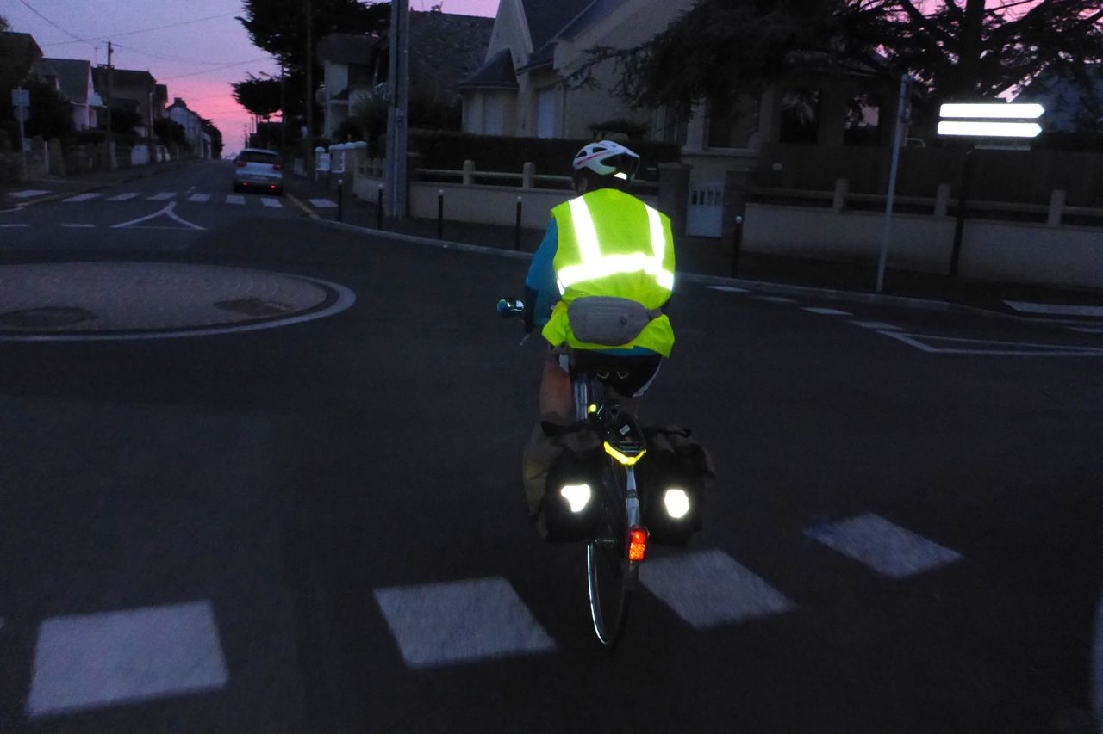
  - Une cycliste bien visible

L’éclairage à piles : en fin de compte pas si pratique mais pas trop cher

Comme son nom l’indique l’éclairage à piles utilise des piles jetables ou des accus rechargeables, et dans la majorité des cas à l’avant il est fixé au guidon par un système d’attache rapide, et à l’arrière il est fixé sur la tige de selle. Le fait de pouvoir le mettre ou l’enlever augmente le risque de l’oublier et de ne pas l’avoir sur soi quand on en a besoin. Aussi, la dépendance vis-à-vis de batteries dont il faut toujours s’occuper ne convient pas à une utilisation régulière et/ou prolongée.

L’éclairage à dynamo : l'indépendance énergétique

L’éclairage à dynamo est le meilleur choix pour les vélos de ville et de cyclotourisme. Les deux types les plus courants sont la dynamo sur le flanc du pneu et la dynamo dans le moyeu.

- Appelée parfois dynamo "bouteille", c’est la plus courante. Elle se monte sur une petite extension métallique prévue pour la recevoir sur la fourche à l'avant ou le hauban à l’arrière. Son branchement est mécanique et se fait en mettant en contact la petite roulette montée sur son axe avec le pneu qui la fait alors tourner pour fournir le courant électrique. Elle convient dans le cas d’une utilisation peu fréquente.
- Les dynamos dans le moyeu ont énormément de qualités et sont les seules adaptées à un usage régulier. Cette dynamo dans le moyeu convient particulièrement aux vélos de ville, de grande randonnée, et de cyclotourisme, qui profiteront de toutes ses autres qualités : des performances inaltérées même si la roue est voilée ou le pneu mouillé, des connexions électriques plus fiables, un silence de fonctionnement total.

La plupart des éclairages à piles ou à dynamos modernes utilisent des LED (bien plus lumineuses et durables que les halogènes), de plus en plus puissantes et économes en énergie.

Le budget éclairage

Selon les performances (puissance, qualité optique, avec/sans feu de position, solidité des connections), compter de 40 à 100 Euros pour un ensemble phares avant+arrière. Une roue dynamo avant coute environ 75 à 120 Euros alors qu’une simpleEclairer son vélo pour être vu.docxEclairer son vélo pour être vu.docx dynamo « bouteille » coute 10 à 30 Euros

Pour vous aider

Atelier associatif Au Tour du Cycle à Crest : conseils, montage en autonomie du matériel acheté chez un vélociste professionnel comme Titocycles ou l’Atelier du Cyclisme à Crest. L’atelier est situé Place Jullien à Crest, à 50m de l’église Saint-Sauveur, derrière l’Arrêt Public, La Théière Flottante, la boulangerie Fouraison.
Vous pouvez aussi écrire à cette adresse : ateliervelocrest(at)gmail.com. ou appeler : 06.03.18.72.52.
Les vélocistes professionnels sont à votre service pour fournir le matériel et peuvent aussi vous l’installer :
TitoCycles, MAGASIN de Cycles, Vente, Réparation & Location NEUFS et OCCASIONS
& Vélos ELECTRIQUES & Accompagnateur BE, Magasin situé à la sortie de Crest Direction Montoison-Allex-Valence, 400m après la Croix de Romans et le restaurant le Saleine (en Face Mécatour).
Téléphone | 04 75 85 51 62
titoloc_vtt@yahoo.fr

L’atelier du cyclisme, 1 rue du Lt. Michel Prunet 26400 CREST - Drôme Tél : 04 75 62 45 54
www.latelierducycliste.fr

